# CHƯƠNG 2: PHÂN TÍCH THIẾT KẾ HỆ THỐNG

## **2.1. Biểu đồ thực thể liên kết**

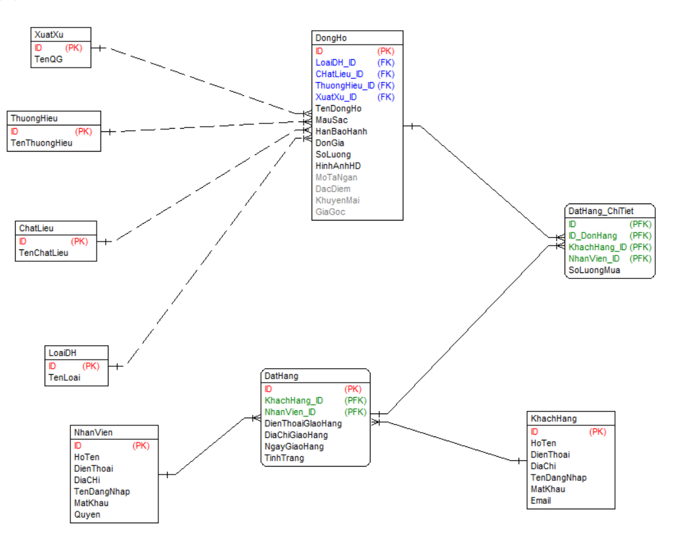

Hình 2.1 Biểu đồ thực thể liên kết

## **2.2. Xây dựng biểu đồ Use Case (UC)**

**2.2.1 Xác định các tác nhân của hệ thống**

Trong hệ thống có các tác nhân:

* Admin (Quản lý)
* Nhân viên
* Khách hàng